

НАЦІОНАЛЬНИЙ ТЕХНІЧНИЙ УНІВЕРСИТЕТ УКРАЇНИ

«КИЇВСЬКИЙ ПОЛІТЕХНІЧНИЙ ІНСТИТУТ імені Ігоря Сікорського»

ФАКУЛЬТЕТ ПРИКЛАДНОЇ МАТЕМАТИКИ

# Кафедра системного програмування та спеціалізованих комп’ютерних систем

**Лабораторна робота №1**

з дисципліни

**«Бази даних і засоби управління»**

Тема: «***Створити БД в СУБД PostgreSQL   
з допомогою конструктора PgAdmin 4***»

Виконав: студент ІII курсу

ФПМ групи КВ-83

Пащенко Антон

Перевірив: Павловський В.І.

Київ – 2020

***Лабораторна робота №1.***

***Створити БД "Відеохостинг" в СУБД PostgreSQL   
з допомогою конструктора pgAdmin 4***

***Мета роботи:*** створити БД "Відеохостинг" та сформувати обмеження цілісності на значення даних.

***Порядок виконання роботи***

1. Розробити концептуальну модель вибраного предметного середовища. Концептуальна модель предметного середовища “Блог” наводиться в Додатку А до лабораторної роботи;
2. Розробити логічну модель (схему даних) БД;
3. Вивчити склад та правила роботи с СУБД PostgreSQL;
4. Створити в СУБД PostgreSQL БД "Блог", використовуючи конструктори таблиць та стовпчиків. Схема даних БД "Блог" наводиться в Додатку Б до лабораторної роботи. Перелік атрибутів наводиться в Додатку В до лабораторної роботи;
5. Сформувати обмеження цілісності, що забезпечують:
   * унікальність та обов’язковість вводу первинних ключів для всіх таблиць;
   * перевірка на відповідність зовнішніх ключів таблиць;
   * обмеження на значення даних для атрибутів і вивід відповідних повідомлень при їх порушені;
   * обов’язковість вводу даних атрибутів;
   * сформувати маску вводу для атрибутів;
6. Заповнити створену БД даними (порядку 5-10 записів в кожній таблиці).
7. Вивести вміст таблиць створеної БД.

###### ***Зміст звіту***

1. Склад СУБД PostgreSQL;
2. Опис предметної галузі;
3. Концептуальна модель предметної області;
4. Логічна модель БД;
5. Список обмежень цілісності в термінах СУБД PostgreSQL;
6. Представлення БД в pgAdmin 4.

**Опис предметної галузі**

При проектуванні бази даних “Відеохостинг” можна виділити такі сутності: Відео (Video), Категорія (Category), Користувач (User), Паспорт (Passport), Коментар (Comment).

До Категорії може належати декілька відео (один до багатьох).

Відео може мати 0 або більше коментарів (один до багатьох).

Користувач може написати 0 або більше коментарів (один до багатьох).

Користувач може подивитись багато відео і одне відео може бути переглянуте багатьма користувачами (багато до багатьох).

Користувач має паспорт (один до одного).

**Додаток А. Концептуальна модель предметної області “Відеохостинг”**

Нижче (Рисунок 1) наведена концептуальна модель предметної області "Відеохостинг"

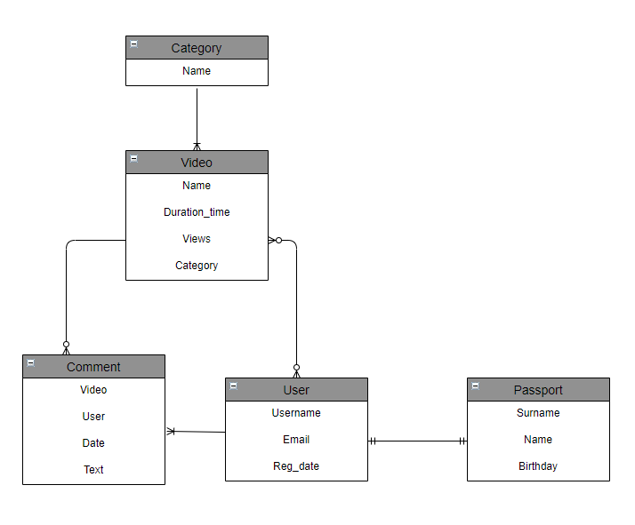

Рисунок 1 - Концептуальна модель предметної області “Відеохостинг”

Таблиці схеми бази даних відповідають 1НФ тому, що всі їх атрибути прості і містять лише скалярні значення.

Таблиці схеми бази даних відповідають 2НФ тому, що вони відповідають 1НФ та кожний їх неключовий атрибут залежить від первинного ключа, а не від його частини.

Таблиці схеми бази даних відповідають 3НФ тому, що вони відповідають 2НФ і всі їх атрибути нетранзитивно залежні від первинного ключа.

**Додаток Б. Структура БД “Відеохостинг”**

Нижче (Рисунок 2) наведено структуру БД предметної області "Відеохостинг"

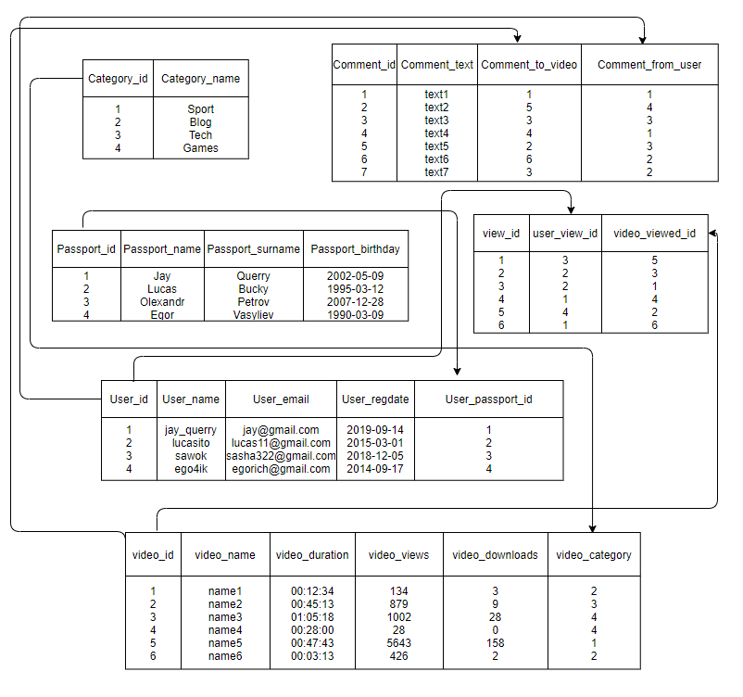

Рисунок 2 - Структура БД “Відеохостинг”

**Додаток В. Опис структури БД “Відеохостинг”**

|  |  |  |
| --- | --- | --- |
| **ВІДНОШЕННЯ** | **АТРИБУТ** | **ТИП(Розмір)** |
| Відношення *“Category”*  Містить інформацію про категорію відео | Category_id – унікальний ID категорії в БД  Category_name – назва категорії | Числовий  Текстовий(50) |
| Відношення *“Video”*  Містить інформацію про відео | Video_id - унікальний ID відео в БД  Video_name – назва відео  Video_views – кількість переглядів  Video_duration – тривалість відео  Video_downloads – кількість завантажень  VideoCategory_id – ID категорії до якої належить відео | Числовий  Текстовий(50)  Числовий  Час  Числовий  Числовий |
| Відношення *“Viewed_playlist”*  Вміщує інформацію про переглянуті користувачами відео | Read_id – унікальний ID перегляд відео статті в БД  UserView_id – ID користувача, який переглянув відео  VideoViewed_id – ID відео, яке було переглянуто | Числовий  Числовий  Числовий |
| Відношення *“User”*  Вміщує інформацію про користувача в хостингу | User_id – унікальний ID користувача  User_login – логін користувача  User_email – e-mail користувача  User_reg_date– дата реєстрації користувача  User_passport_id – ID паспорту | Числовий  Текстовий(50)  Текстовий(50)  Дата |
| Відношення *“Comment”*  Вміщує в собі інформацію про коментарі | Comment_id – унікальний ID коментаря  Comment_text – текст коментаря  Comment_date – дата написання коментаря  UserComment_id – ID автора коментаря  VideoComment_id – ID відео до якого написано відгук | Числовий  Текст  Дата  Числовий  Числовий |
| Відношення *“Passport”*  Вміщує в собі інформацію про коментар про паспорт користувача | Passport_id – унікальний ID паспорта  Passport_name – ім’я в паспорті  Passport_surname – прізвище в паспорті  Passport_birthday – дата народження | Числовий  Текстовий(50)  Текстовий(50)  Дата |

Зв'язки між category і video та user і passport при переході від концептуальної моделі до логічної залишаються такими ж самими. Для реалізації зв'язку багато до багатьох між user та video ми створюємо проміжну таблицю viewed_playlist колонками якої мають бути відповідні зовнішні ключі що посилаються на id таблиць user та video. Зв'язки один до багатьох між comment і video та comment і user реалізуються завдяки зовнішнім ключам в таблиці comment які посилаються на id video та user.

**Додаток Г. Логічна модель БД “Відеохостинг”** (засобами SqlDBM)

Нижче (Рисунок 3) наведено Логічна модель предметної області "Відеохостинг"

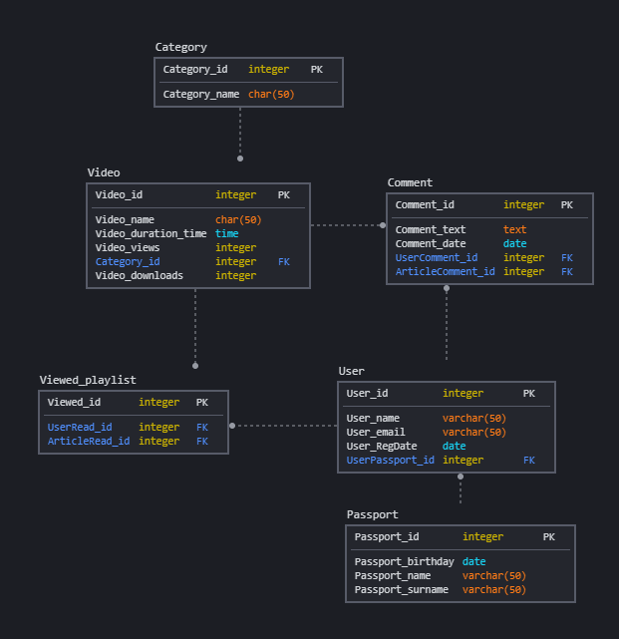

Рисунок 3 - Логічна модель БД “Відеохостинг”

**Додаток Д. Структура БД “Блог” в pgAdmin 4**

**Таблиця Category**

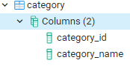

**Таблиця Commentaries**

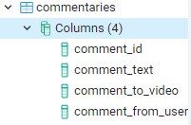

**Таблиця Passport**

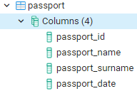

**Таблиця Users**

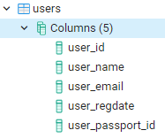

**Таблиця Video**

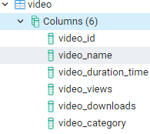

**Таблиця Viewed**

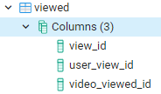

**Таблиця Category**

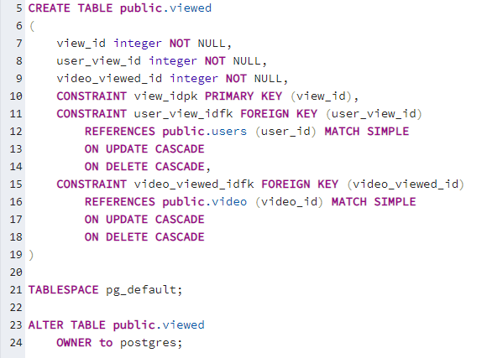

**Таблиця Commentaries**

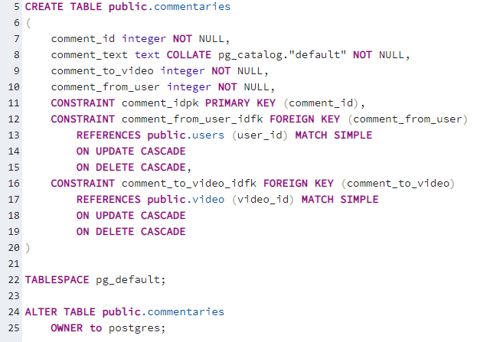

**Таблиця Passport**

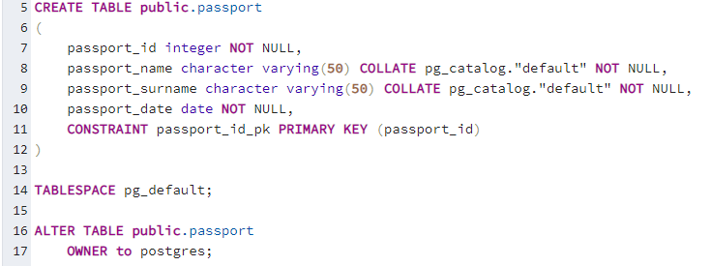

**Таблиця Users**

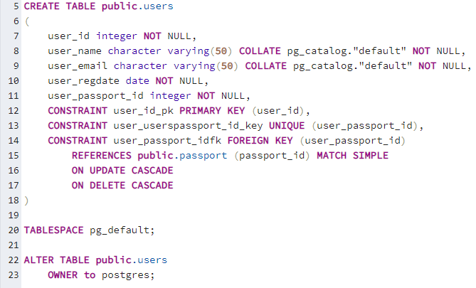

**Таблиця Video**

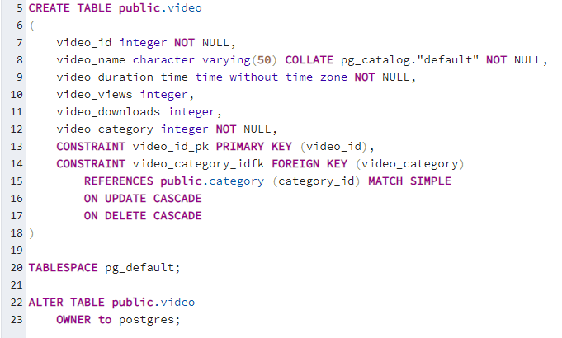

**Таблиця Viewed**

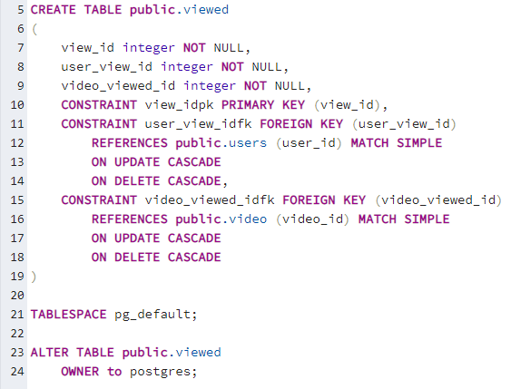

**Вміст таблиць в pgAdmin 4**

**Таблиця Category**

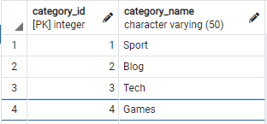

**Таблиця Comment**

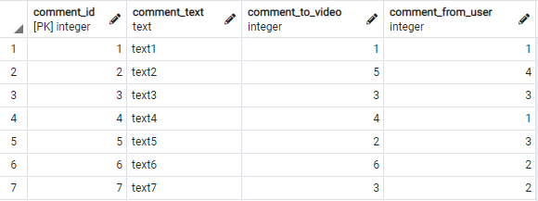

**Таблиця Passport**

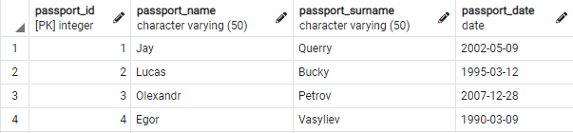

**Таблиця User**

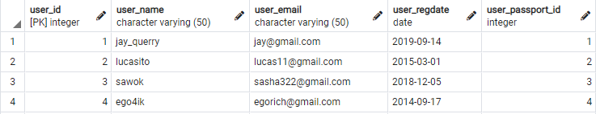

**Таблиця Video**

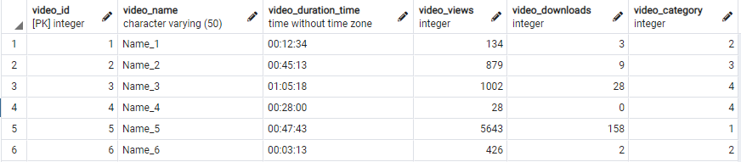

**Таблиця Viewed**

